## 何晓飞《带队之道》课程

​

揭秘高绩效管理者领导力发展路径

用好能人,更要用好“小人”,解析带队之道凝聚人心,实现高速增长持续绩效。

何晓飞



中旭增长商学《带队之道》主讲老师

资深培训师、企业管理顾问

20余年企业管理实战经验

香港大学整合实效管理研究生

上海财经大学工商管理硕士

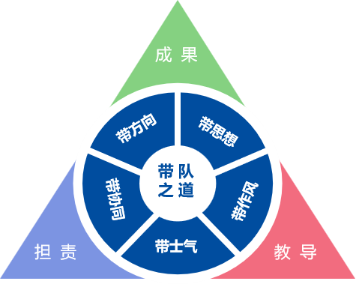

课程价值

多领导力情境案例经验复盘，汲取有效管理经验；

一张高绩效领导力发展路径图，实现自我、向下水平管理及向上影响与对外管理 ；

收获精准落地的系统化工具包，形成自己的领导力模型、教练手法及沟通和激励方式。

《带队之道》-课程大纲

课前秀  领导力箴言

困局篇-中层五大困局

1、业务 vs 管理

2、短期 vs 长期

3、个人?vs 团队

4、目标 vs 控制

5、管理 vs 领导

破局篇-自律之道

伟大不是领导别人，而是管理自己

1、管理的六个维度

2、领导力三个层次

      个人领导力，强调自我修炼

      团队领导力，强调凝聚人心

      组织领导力，强调制度设计

3、自我管理的方法

      心态管理    成长管理   能量管理    修身管理

模型：内圣外王领导力发展路径

工具：生命平衡图

破局篇-沟通之道

卓越领导者终其一生都在提升人际影响力

1、横向领导在于沟通

2、沟通三个层次

3、高绩效沟通五大关键

      面对现实  解决问题  调整情绪  积极倾听

      有效反馈

工具：四步表达法

工具：3F 倾听

破局篇-激励之道

时时激励，时时赋能，持续赢得人心

1、激励理论基础

2、激励8种方法

3、激励四大平衡

4、打造赋能型团队

       树立自信建立自尊

       营造氛围促凝聚力

       挖掘潜力爆业绩

       构建信任能合作

工具：乔哈里视窗

工具：激励方法清单

破局篇-教导之道

培养人才是领导者的一项重要责任

1、管理者转型路径

2、教导四个步骤

3、教导三大误区

4、管理风格匹配

       告知和信息  质询和导泻  催化和支持

模型：领导力五层次模型：情境领导矩阵

工具：干预风格测评

工具：逻辑层次

破局篇-影响之道

领导力不是权力而是一种影响力